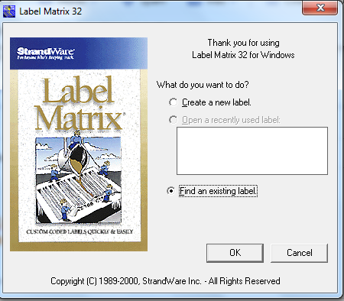

Esta es nuestra primera ventana, elegimos esta opción “ Fin dan existing label” y OK

Después sale esta ventana aquí buscamos nuestra etiqueta y abrir.

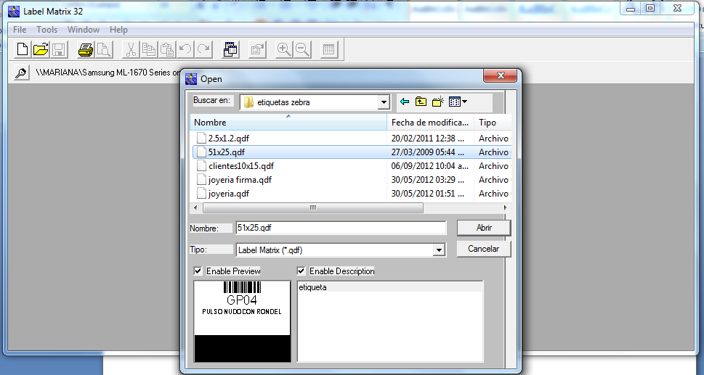

Al darle abrir nos dice que es necesario re organizar la base de datos y son los pasos del manual que ya le envié

